
НЕГОСУДАРСТВЕННОЕ ОБРАЗОВАТЕЛЬНОЕ ЧАСТНОЕ УЧРЕЖДЕНИЕ ВЫСШЕГО ОБРАЗОВАНИЯ «УНИВЕРСИТЕТ “СИНЕРГИЯ”»

Факультет/Институт |  | Информационных технологий
 |  | (наименование факультета/ Института)
Направление/специальность |  | Прикладная информатика
подготовки: |  | (код и наименование направления /специальности подготовки)
Форма обучения: |  | очная
 |  | (очная, очно-заочная, заочная)

Отчет по лабораторной работе № 4
на тему |  | Файловый ввод-вывод
 |  | (наименование темы)
по дисциплине |  |  |  | Программное обеспечение носимых устройств
 |  |  |  | (наименование дисциплины)

Обучающийся |  | Миронов Владислав Владимирович
 |  | (ФИО)
Группа |  | VДМП-102уцп

Преподаватель |  | Сибирев И. В.
 |  | (ФИО)

Лабораторный практикум 4

На тему: «Файловый ввод-вывод»

Задание номер 10:
В справочной аэропорта хранится расписание вылета самолетов на следующие сутки. Для каждого рейса указаны номер рейса, пункт назначения, время вылета. Вывести все номера рейсов и время вылета самолета для заданного пункта назначения.

Листинг программы:
class Race {
public int Nomer;
public String Destination;
//Unix time
public int DepartureTime;
public Race(int nomer, String destination, int departureTime) {
Nomer = nomer;
Destination = destination;
DepartureTime = departureTime;
}
public static Race Parse(String data) {
var datum = data.replaceAll("(\\r|\\n)", "").split(",");
return new Race(Integer.parseInt(datum[0]), datum[1], Integer.parseInt(datum[2]));
}
@Override
public String toString() {
return "Race{" +
"Nomer=" + Nomer +
", Destination='" + Destination + '\'' +
", DepartureTime=" + DepartureTime +
'}';
}
}
public class Main {
public static void main(String[] args) throws IOException {
Path p = Paths.get("C:\\Users\\Admin\\IdeaProjects\\Laba4\\out\\production\\Laba4\\races.txt");
String data = Files.readString(p);
HashMap<String, ArrayList<Race>> departureToRaces = new HashMap<>();
var raceDatum = data.split("\n");
for (var str : raceDatum) {
var r = Race.Parse(str);
var upper = r.Destination.toUpperCase();
departureToRaces.putIfAbsent(upper, new ArrayList<>());
departureToRaces.get(upper).add(r);
}
var scanner = new Scanner(System.in);
System.out.println("Введите пункт назначения: ");
var destQuery = scanner.nextLine().toUpperCase();
if (!departureToRaces.containsKey(destQuery)) {
System.out.println("Пункт не найден");
return;
}
System.out.println("Рейсы для пункта назначения: ");
for (var r : departureToRaces.get(destQuery)) {
System.out.println(r.toString());
}
}
}
Листинг файла с данными:
1,USA,1760695867
2,RUSSIA,1760695867
3,DIDDYISLAND,1760695867
4,DIDDYISLAND,1760695867

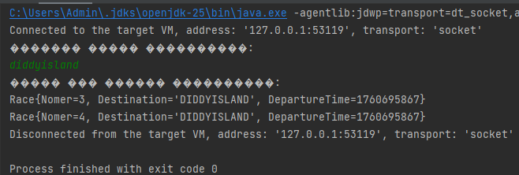
Рисунок 1. – Результат работы программы

